Explicación sobre la problemática

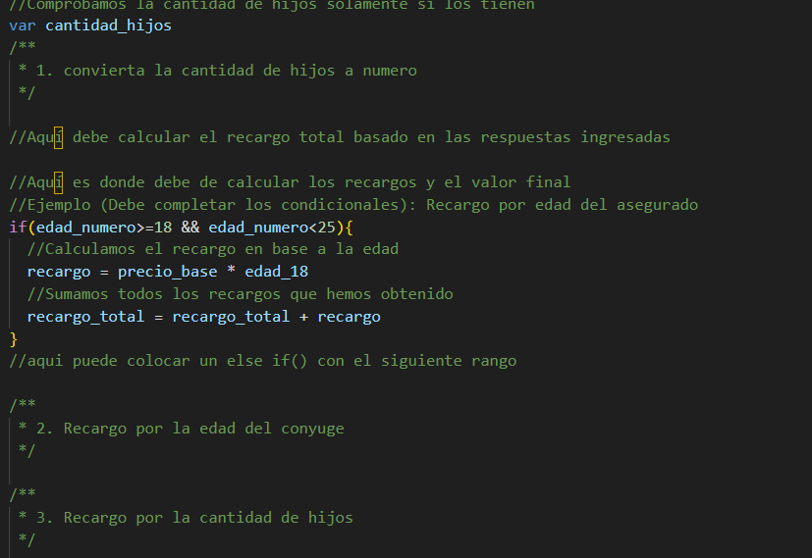
En esta parte de aquí se miraban muchos huecos de código y al estar el código incompleto esto hacía que el código no acabara funcionando correctamente.

Para esto utilice la variable cantidad_hijos y los comandos if y else if para de esta manera ir calculando la cantidad de recargo ya sea por la edad, la cantidad de hijos o la edad del conyugue.
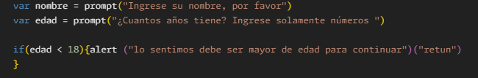

De igual manera en esta parte utilice un if para pedirle que si la edad es menor a 18 la pagina se cierre, y esto ultimo lo ,ogre con el comando “return”.

